PŘÍBALOVÁ INFORMACE PRO:

DOMOSEDAN GEL 7,6 mg/ml orální gel

1. JMÉNO A ADRESA DRŽITELE ROZHODNUTÍ O REGISTRACI A DRŽITELE POVOLENÍ K VÝROBĚ ODPOVĚDNÉHO ZA UVOLNĚNÍ ŠARŽE

Držitel rozhodnutí o registraci:
Orion Corporation
Orionintie 1
FI-02200 Espoo
Finsko

Výrobce odpovědný za uvolnění šarže:
Orion Corporation
Tengströminkatu 8
FI-20360 Turku
Finsko

2. NÁZEV VETERINÁRNÍHO LÉČIVÉHO PŘÍPRAVKU

DOMOSEDAN GEL 7,6 mg/ml orální gel
Detomidini hydrochloridum

3. OBSAH LÉČIVÝCH A OSTATNÍCH LÁTEK

DOMOSEDAN GEL 7,6 mg/ml orální gel je jemný, průsvitný, modrý gel obsahující 7,6 mg/ml Detomidini hydrochloridum (léčivá látka).

Pomocné látky: Brilantní modř FCF (E133)

4. INDIKACE

Sedativum napomáhající zklidnění zvířete při neinvazivních veterinárních zásazích (např. zavádění nazogastrické sondy, radiografie, broušení zubů) nebo při menších chovatelských zásazích (např. úprava kopyt, kování).

5. KONTRAINDIKACE

Nepoužívat u vážně nemocných zvířat se srdeční nedostatečností nebo dysfunkcí jater nebo ledvin.
Nepoužívat v kombinaci s intravenózně podanými potencovanými sulfonamidy.
Nepoužívat v případě hypersenzitivity na léčivou látku nebo některou z pomocných látek.

- NEŽÁDOUCÍ ÚČINKY

Všichni alfa-2 adrenoreceptoroví agonisté, včetně detomidinu, mohou vyvolat snížení srdeční frekvence, změny ve voditelnosti srdečního svalu (což lze sledovat na částečných atrioventrikulárních a sinoaurikulárních blokádách), změny v dechové frekvenci, špatnou koordinaci/ataxii a pocení. 2 až 4 hodiny po ošetření lze sledovat močopudný účinek. V ojedinělých případech může dojít k hypersenzitivitě včetně paradoxní odezvy (vzrušení). Kvůli soustavnému padání hlavy během sedace lze někdy sledovat výtok hlenů z nosu a případně otok hlavy a tlamy. U hřebců a valachů může nastat částečný, dočasný prolaps penisu. Ve vzácných případech mohou koně po podání alfa-2 adrenoreceptorových agonistů jevit známky mírné koliky, jelikož látky této skupiny inhibují střevní motilitu.

Během klinických studií přípravku byly rovněž sledovány následující nežádoucí účinky: dočasné zrudnutí jazyka na straně podání dávky, piloerekce, otok jazyka, hypersalivace, zvýšené močení, flatulence, epifora, alergický otok, svalový tremor a bledost sliznic.

Jestliže zaznamenáte jakékoliv závažné nežádoucí účinky či jiné reakce, které nejsou uvedeny v této příbalové informaci, oznamte to prosím vašemu veterinárnímu lékaři.

7. CÍLOVÝ DRUH ZVÍŘAT

Koně

8. DÁVKOVÁNÍPRO KAŽDÝ DRUH, CESTA(Y) A ZPŮSOB PODÁNÍ

Přípravek se podává sublingválně v dávce 40 μg/kg. Dávkovací stříkačka umožňuje podání po 0,25 ml. Následující tabulka s uvedeným dávkováním uvádí objemy podávaných dávek korespondující s živou hmotností stoupající po 0,25 ml.

Přibližná živá  hmotnost (kg) |  |  | Objem dávky (ml)
150 | – | 199 | 1,00
200 | – | 249 | 1,25
250 | – | 299 | 1,50
300 | – | 349 | 1,75
350 | – | 399 | 2,00
400 | – | 449 | 2,25
450 | – | 499 | 2,50
500 | – | 549 | 2,75
550 | – | 600 | 3,00

9. POKYNY PRO SPRÁVNÉ PODÁNÍ

Použijte nepropustné rukavice a vyjměte stříkačku z vnějšího obalu. Přidržujte píst a otočením zarážky kroužku na pístu umožněte kroužku volný pohyb po pístu. Umístěte kroužek tak, aby strana nejblíže válci byla na značce požadovaného objemu. Otočením zajistěte kroužek na místě.

Zkontrolujte, zda tlama koně neobsahuje žádné krmivo. Sejměte krytku z hrotu stříkačky a uschovejte krytku za účelem následného zpětného nasazení. Vložte hrot stříkačky z boku tlamy koně, umístěte hrot stříkačky pod jazyk na úrovni koutku ústní dutiny. Přípravek aplikujete pod jazyk stlačením pístu tak, aby se zarážka kroužku dotkla válce.

Na následujícím obrázku je uveden správný způsob podání.

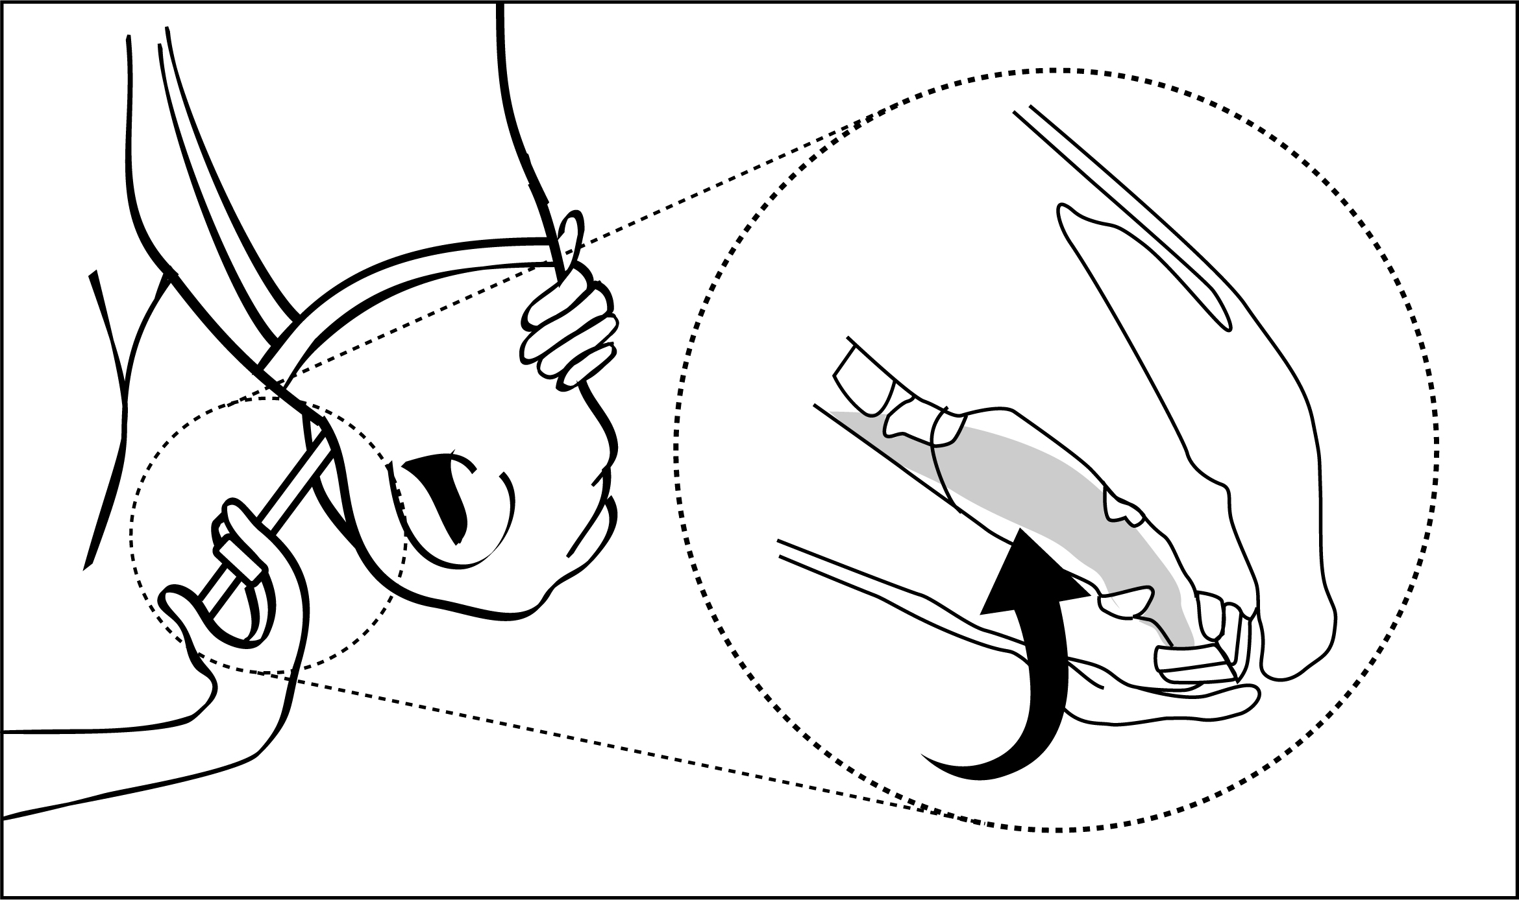

DOMOSEDAN GEL se podává pod jazyk.

Vyjměte stříkačku z tlamy koně, nasaďte zpět krytku hrotu, vložte stříkačku zpátky do vnějšího obalu a zlikvidujte ji. Sejměte a zlikvidujte rukavice nebo je řádně vyperte pod tekoucí vodou.

Pokud dojde k podstatnému pochybení v dávkování nebo k polknutí přípravku (např. kůň vyplivne nebo polkne množství větší než asi 25 % podané dávky), okamžitě podejte náhradní dávku nepoužitého přípravku se zvýšenou pozorností, aby nedošlo k náhodnému předávkování. U zvířat, která po podání dávky zůstanou v sedaci kratší dobu, než která je potřebná k dokončení zamýšlené procedury, není praktické podat přípravek znovu během procedury, jelikož absorpce přes sliznice je příliš pomalá na to, aby prodloužila sedaci. V takových případech může pomoci zklidnit zvíře sevřením pysků. Případně může veterinární lékař dle klinického stavu a svého uvážení podat dodatečná sedativa injekčně.

10. OCHRANNÁ LHŮTA

Maso: Bez ochranných lhůt.
Mléko: Bez ochranných lhůt.

11. ZVLÁŠTNÍ OPATŘENÍ PRO UCHOVÁVÁNÍ

Uchovávat mimo dosah dětí.
Uchovávejte stříkačku v krabičce, aby byla chráněna před světlem.
Nepoužívejte tento veterinární léčivý přípravek po uplynutí doby použitelnosti uvedené na štítku stříkačky a vnější krabičce za „EXP”. Doba použitelnosti končí posledním dnem v uvedeném měsíci.
Stříkačka je určena k jednorázovému použití. Částečně použité stříkačky musí být zlikvidovány.

12. ZVLÁŠTNÍ UPOZORNĚNÍ

Na rozdíl od většiny ostatních perorálních veterinárních přípravků není tento přípravek určen k polknutí. Namísto toho musí být umístěn pod jazyk koně. Při podávání přípravku by mělo být zvíře umístěno na klidném místě. Mělo by být umožněno plné rozvinutí sedace (přibližně 30 min) před zahájením úkonu.

Pro lékaře: Detomidin je alfa-2 adrenoreceptorový agonista určený pouze pro zvířata. Příznaky uvedené po náhodné expozici člověka zahrnují malátnost, hypotenzi, hypertenzi, bradykardii, mravenčení, necitlivost, bolesti, bolestí hlavy, somnolenci, dilataci pupil a zvracení. Ošetření by mělo být provedeno vhodnou účinnou léčbou.

Zvláštní opatření pro použití u zvířat

Koně blížící se nebo nacházející se v endotoxickém nebo traumatickém šoku nebo koně trpící srdečními onemocněními, pokročilým onemocněním plic nebo horečkou by měli být ošetřeni pouze na základě zvážení terapeutického prospěchu a rizika příslušným veterinárním lékařem. Chraňte ošetřované koně před nadměrnými teplotami. Někteří koně, i přes zjevné známky hluboké sedace, mohou stále reagovat na vnější podněty.
Dokud nepomine účinek přípravku, nemělo by být koni podáváno krmivo ani voda.

Zvláštní opatření určená osobám, které podávají veterinární léčivý přípravek zvířatům

Detomidin je alfa-2 adrenoreceptorový agonista, který může u lidí přivodit sedaci, somnolenci, snížený krevní tlak a sníženou srdeční frekvenci.

Po zavedení přípravku pod jazyk se mohou jeho zbytky vyskytovat na stěnách a pístu perorální dávkovací stříkačky nebo na pyscích koně.

Přípravek může dlouhodobým stykem s kůží způsobit místní podráždění kůže. Zabraňte kontaktu přípravku s kůží a sliznicemi. Kontaktu přípravku s kůží zabráníte použitím nepropustných rukavic. Jelikož mohou na stříkačce po aplikaci ulpívat zbytky přípravku, na stříkačku nasaďte opatrně krytku, vložte stříkačku zpět do vnějšího obalu a zlikvidujte ji. V případě zasažení přípravkem ihned a řádně exponovanou kůži a sliznice opláchněte.

Zabraňte kontaktu přípravku s očima a v případě náhodného kontaktu vypláchněte oči dostatečným množstvím pitné vody. Pokud se objeví příznaky, vyhledejte lékařskou pomoc.

Těhotné ženy by se měly vyhnout kontaktu s přípravkem. Po systemickém vystavení detomidinu mohou nastat děložní kontrakce a může dojít ke snížení krevního tlaku plodu.

V případě náhodného pozření nebo dlouhodobého kontaktu se sliznicí vyhledejte lékařskou pomoc
a ukažte příbalovou informaci praktickému lékaři, ale NEŘIĎTE VOZIDLO, jelikož může dojít k sedaci a změnám krevního tlaku.

Pro lékaře: Detomidin je alfa-2 adrenoreceptorový agonista určený pouze pro zvířata. Příznaky nahlášené po náhodné expozici člověka přípravku zahrnují malátnost, hypotenzi, hypertenzi, bradykardii, mravenčení, necitlivost, bolesti, bolení hlavy, somnolenci, rozšířené panenky a zvracení. Ošetření by mělo být provedeno vhodnou účinnou léčbou.

Ostatní opatření

Stříkačka je určena k jednorázovému použití. Částečně použité stříkačky musí být zlikvidovány.

Březost: Používejte připravek pouze po zvážení terapeutického prospěchu a rizika příslušným veterinárním lékařem. Laboratorní studie na potkanech a králících neprokázaly žádné známky teratogenních, fetotoxických ani maternotoxických účinků.

Laktace: Detomidin je vylučován do mléka ve stopovém množství.
Použít po zvážení terapeutického prospěchu a rizika příslušným veterinárním lékařem.
Interakce s dalšími léčivými přípravky a další formy interakce
Detomidin potencuje účinek ostatních sedativ a anestetik.
Intravenózně podané potencované sulfonamidy by neměly být používány u anestezovaných nebo sedovaných zvířat z důvodu možného nástupu fatální dysrytmie.

Předávkování (symptomy, první pomoc, antidota):

Předávkování se projevuje zejména zpožděným zotavením ze sedace. Pokud je zotavení zpožděné, zajistěte, aby se zvíře zotavovalo na tichém a teplém místě.

Účinky detomidinu lze eliminovat pomocí příslušného antidota atipamezolu, což je antagonista alfa-2 adrenoreceptorů.

Inkompatibility:

Studie kompatibility nejsou k dispozici, a proto tento veterinární léčivý přípravek nesmí být mísen s žádnými dalšími veterinárními léčivými přípravky.

13. ZVLÁŠTNÍ OPATŘENÍ PRO ZNEŠKODŇOVÁNÍ NEPOUŽITÝCH PŘÍPRAVKŮ NEBO ODPADU, POKUD JE JICH TŘEBA

Všechen nepoužitý veterinární léčivý přípravek nebo odpad, který pochází z tohoto přípravku, musí být likvidován podle místních právních předpisů.

14. DATUM POSLEDNÍ REVIZE PŘÍBALOVÉ INFORMACE

Srpen 2022

15. DALŠÍ INFORMACE

Pouze pro zvířata.

Veterinární léčivý přípravek je vydáván pouze na předpis.

Velikosti balení: 1 × 3,0 ml (1 stříkačka v krabičce)

Pokud chcete získat informace o tomto veterinárním léčivém přípravku, kontaktujte prosím příslušného místního zástupce držitele rozhodnutí o registraci.

Místní zástupce držitele rozhodnutí o registraci:
Orion Pharma s.r.o.
orion@orionpharma.cz

